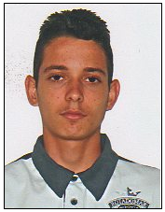

**Cristiano Pereira da Silva**

***Dados Pessoais***

Estado Civil: Solteiro

Endereço: Rua Da Vitória, 75 – Loteamento José de Lemos

Cidade: Vitória de Santo Antão/PE

Fone: 81 9478-2049 /9207-2559 /8232-6719

Data de Nascimento: 27/07/1996

***Objetivo***

Possuir um Perfil Proativo, flexível, adaptável a mudanças e de fácil relacionamento interpessoal, com empenho e responsabilidade, buscando sempre uma formação contínua e contribuindo para o bom desenvolvimento da empresa.

***Documentação***

Em mãos

***Escolaridade***

3° Ano do Ensino Médio (Completo)

7° Período de Administração - Faintvisa

***Curso(s)***

Informática (Básico) – **Fox Line**

Montagem e Manutenção de Micro – **Fox Line**

Inglês (Básico) - **Projeto Ganhe o Mundo**

Gestão Administrativa - **Formação Curso**

***Experiência Profissional***

Auxiliar Administrativo – (1º Ano) - **Coliseum Leilões.**